עדכון פרטים בעמודי הסגל האישיים באתרים

כדי לעדכן פרטים בעמודי הסגל האישיים, מומלץ מאוד להשתמש בדפדפן גוגל כרום או במוזילה פיירפוקס. השימוש בדפדפן אקספלורר אינו מומלץ.
ניתן להיכנס ל-MYTAU וללחוץ על "עדכון קורות חיים", או להיכנס ישירות לכתובת הבאה:
http://personal-cms.tau.ac.il/user
ניתן להיכנס אל עדכון העמוד האישי רק מהקמפוס, או באמצעותVPN - התוכנה לעבודה מרחוק על הרשת האוניברסיטאית.

א. יש להזין שם משתמש וסיסמא אוניברסיטאיים.
ב. במסך הבא, יש לבחור: "לעדכון עמוד קורות חיים לחץ כאן >"
ג. מגיעים למסך עדכון הנתונים, שם ניתן לעדכן:
- תמונה – גודל רצוי 180 על 180 פיקסלים (לא פחות מכך).
- אתרים: אתרי אינטרנט אישיים ורשתות חברתיות
- מידע כללי (ניתן להזין כותרת אלטרנטיבית בהתאם לנהוג בפקולטה)
- קורות חיים (ניתן להזין כותרת אלטרנטיבית בהתאם לנהוג בפקולטה)
- תחומי מחקר (ניתן להזין כותרת אלטרנטיבית בהתאם לנהוג בפקולטה)
- פרסומים (ניתן להזין כותרת אלטרנטיבית בהתאם לנהוג בפקולטה)
- יחידות להצפה: מסמנים "וי" אם רוצים שהיחידה ו/או התפקיד יופיעו בתצוגת עמוד החוקר

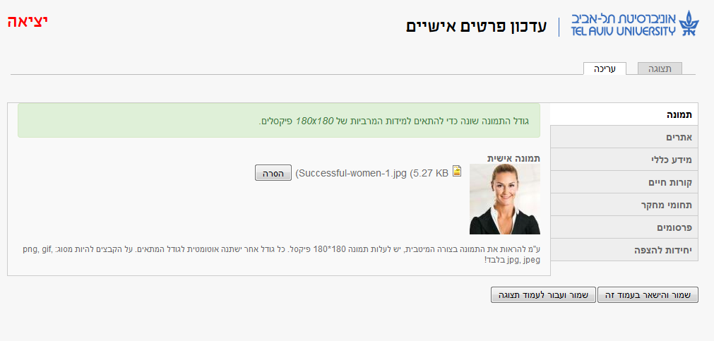

בלשוניות 3-6 ניתן להזין במקומות המיועדים לכך מידע בעברית ובאנגלית. הטקסט בעברית יופיע באתרים בעברית, הטקסט באנגלית יופיע באתרים באנגלית.
ניתן להוסיף נושאים נוספים.
אם לא הוזן טקסט בשפה העברית, הטקסט שיופיע גם באתר באנגלית וגם באתר בעברית, הוא הטקסט שהוזן באנגלית. נא הקפידו ליישר את הטקסט באנגלית לשמאל.
לאחר סיום ההזנה, יש ללחוץ על שמירה. ניתן לשמור ולהישאר בעמוד העריכה או לשמור ולעבור לעמוד התצוגה. השינויים מתעדכנים באתרים באופן מיידי.

מספר דגשים לעריכת הטקסטים בעמוד
- אין להשתמש בכותרות ממורכזות בגוף התוכן.

- תתי כותרות בתוך הטקסט להדגיש ב-"בולד". אין להדגיש טקסט בעזרת קו תחתון. קו תחתון משמעו לינק לחיץ.

- אין להשתמש בפונטים צבעוניים למעט הצבע האוטומטי

- רווח כפול בין פסקה לפסקה (נראה באתר כרווח של סנטימטר).

- נא ליישר את הטקסט לשמאל במעבר לכתיבה באנגלית.

- לעשות שימוש בבולטים או במספור עבור רשימות כדוגמת פרסומים.

דוגמאות לעמודי חוקרים:
http://www.tau.ac.il/profile/office.president_20
https://research-vp.tau.ac.il/profile/VPR_25

בהצלחה!

העלאת קבצים

- יש ללחוץ לדוגמא על הטאב של קורות החיים ומשם על האייקון המסומן עם הספרה 2.
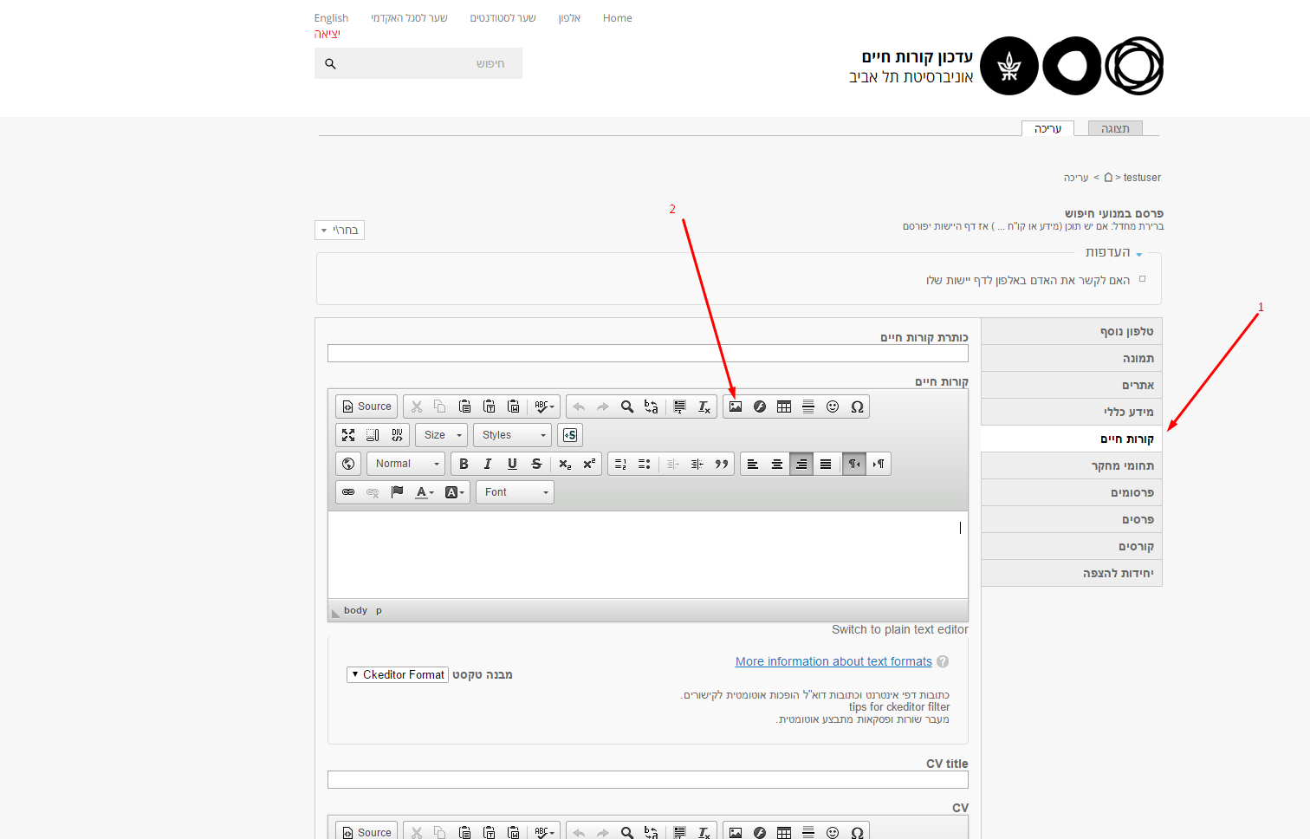

- לאחר הלחיצה על האייקון יפתח חלון קטן שבו יש ללחוץ על הכפתור "Browse Server"
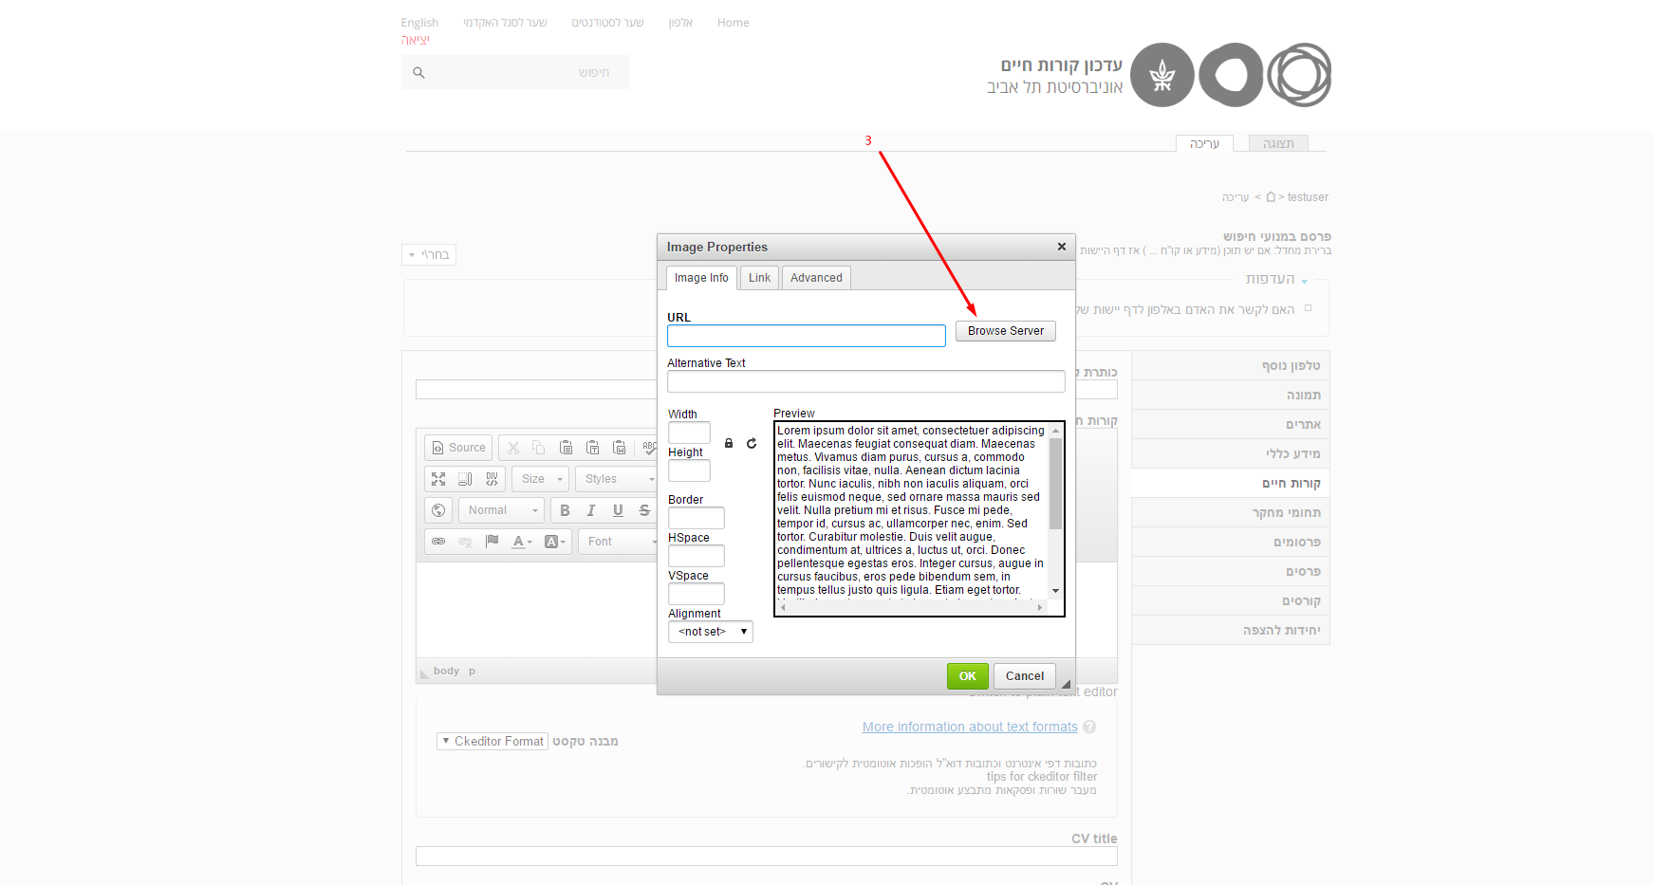

- לאחר מכן יש ללחוץ האייקון של הוספת קובץ המסומן עם הספרה 4 ולבחור את הקובץ הרלוונטי.
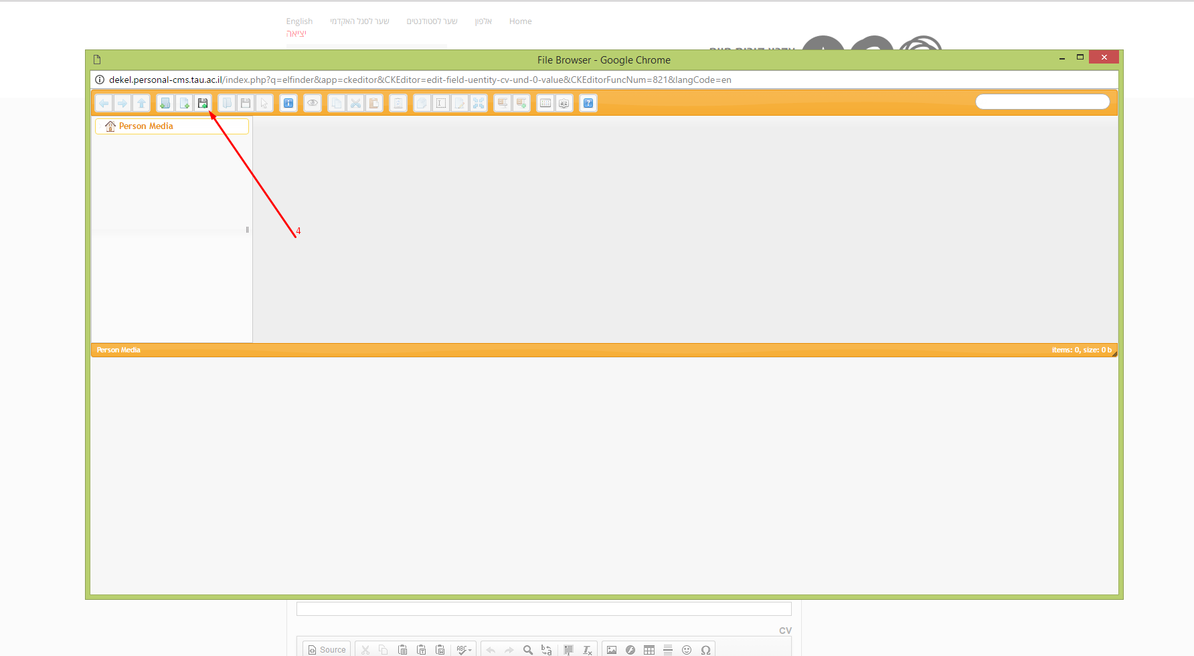

- לאחר הבחירה ניתן לראות את הקובץ שנבחר. יש להקיש עליו פעמיים, והוא יצורף לעמוד החוקר.
